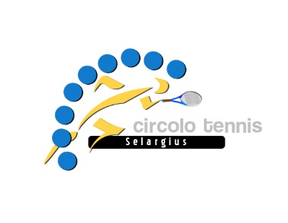
I Torneo Sociale “Ct Selargius”

Come da voi Soci richiesto il Circolo Tennis Selargius organizza il “I Torneo Sociale Ct Selargius”.
Sono ammessi a partecipare tutti i soci del circolo regolarmente iscritti per l’anno 2018, l’iscrizione dovrà essere ufficializzata in segreteria.
Formula
Il torneo si svolgerà con la formula dei gironi all’italiana. I gironi saranno compilati in base al numero di giocatori iscritti al torneo.
Per i vincitori dei singoli gironi verrà successivamente organizzata una fase a Tabellone ad eliminazione diretta (non compresa nella quota di iscrizione).
In caso di parità di punti prevarrà lo scontro diretto, e nel caso di classifica avulsa prevarrà il giocatore con minor giochi persi complessivamente.
Tutti gli incontri si disputeranno con la regola “NO AD” al meglio di tre set (due su tre) a 6 game con applicazione del tie-break in tutte i set, sul punteggio di un set pari si disputa un tie-break decisivo a 10 punti.
Note
Le partite verranno pianificate dall’organizzazione del torneo cercando di tenere conto della disponibilità data dai soci in sede di iscrizione, se uno dei due non si presenta per qualsivoglia motivo la partita verrà data come persa.
Il costo di partecipazione sarà di:
€ 20,00
Le Palline sono a carico dei due giocatori, che si dovranno organizzare tra di loro.
Ricordiamo inoltre che nei sopracitati costi non è compresa la quota di partecipazione al tabellone finale ad eliminazione diretta, che sarà così composta:
€ 10,00

Buon Divertimento
CT Selargius

